Polen de Geschiedenis
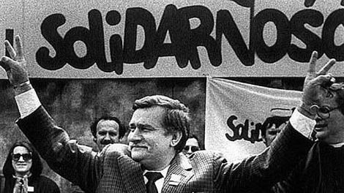

De Solidariteit
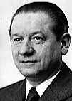
Solidariteit en Lech Wałesa
Op het 8ste congres van de PZPR (febr. 1980) werd premier Piotr Jaroszewicz voor het economisch wanbeheer aansprakelijk gesteld en door Edward Babiuch vervangen. Babiuch werd op 1 juli 1980 gedwongen grote verhogingen van de levensmiddelenprijzen door te voeren.
Dit leidde tot een stakingsgolf door heel Polen.
Het centrum van de stakingsacties was de Leninwerf in Gdańsk.
Edward Babiuch
Meer dan 300 bedrijven hadden hier een gezamenlijk comité gevormd, dat op 21 aug. onder leiding van Lech Wałesa onderhandelingen begon met een regeringsdelegatie onder leiding van vice-premier Mieczysław Jagielski.
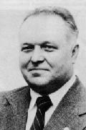
Op 31 aug. kwam het “Akkoord van Gdańsk” tot stand, waarin de Poolse regering de oprichting van vrije vakbonden, een nieuwe wet op de censuur, economische hervormingen, de uitzending van de heilige mis zondags over de radio en de vrijlating van de politieke gevangenen toestond, en de nieuwe vakbond Solidarność (Solidariteit) de leidende rol van de communistische partij in de staat erkende.
Solidariteit (waarbij zich meer dan 10 miljoen Poolse werknemers aansloten) moest echter voor de realisering van het Akkoord van Gdańsk in zijn totaliteit hard vechten, waarbij er soms sprake was van stakingen die de hele economie van het land plat legden.
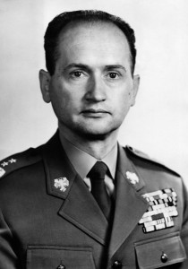
De Poolse partijleiding, waarin Gierek op 6 sept. werd opgevolgd door Stanislaw Kania en Babiuch door Pinkowski, werd in haar aanvankelijk afwijzende houding gesterkt door de zusterpartijen in de Sovjet-Unie, Tsjechoslowakije en de Duitse Democratische Republiek.
Wojciech Witold Jaruzelski in 1968
Stanisław Kania 1979
Pas begin 1981 kwam de meerderheid van de Poolse partijleiding, waarin generaal Wojciech Jaruzelski Pinkowski als premier had vervangen (okt. 1980), tot de conclusie dat Polen niet langer zonder de medewerking van Solidariteit viel te regeren en dat men alleen gezamenlijk de grote economische problemen kon oplossen.
De erkenning van de boerenvakbond in april 1981 was een nieuw bewijs van dat inzicht van de partijtop.
Op het in juli 1981 gehouden partijcongres werd de lijn-Kania bevestigd; Kania werd als secretaris-generaal herkozen, deze keer voor het eerst door het congres (tevoren gebeurde dat door het Centraal Comité)
Intussen bleef Solidariteit sterke druk uitoefenen op de sociaaleconomische politiek van de regering, o.m. door middel van stakingen.
In de gehele conflictueuze periode speelde de Rooms Katholieke Kerk een bemiddelende rol. In okt. 1981 moest Kania plaatsmaken voor Jaruzelski.
Op 13 dec. 1981 kondigde het militair gezag de staat van beleg af.
Er werd een Militaire Raad opgericht voor de Redding van het Vaderland (PRON), vakbondsactiviteiten werden verboden en meer dan duizend vakbondsactivisten en dissidenten, onder wie Wałesa, werden geïnterneerd.
Enige leiders van Solidariteit zetten het verzet ondergronds voort, onder meer door de publicatie van illegale tijdschriften, zoals Tygodnik Mazowsze en Wola.
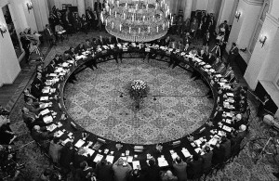
In nov. 1982 kwam Wałesa weer op vrije voeten; in december werd de staat van beleg opgeschort.
De toekenning van de Nobelprijs voor de vrede aan Wałesa was een steun in de rug voor Solidariteit en haar verzet tegen de staat van beleg.
In okt. 1984 werd de oppositionele priester Jerzy Popiełuszko vermoord door leden van de geheime politie.
In sept. 1986 kondigde de regering voor vrijwel alle politieke gevangenen amnestie af. Zij weigerde echter onderhandelingen te openen met Solidariteit.
Pas na stakingen in mei en aug. 1988 opende de regering het overleg met zijn leider, Lech Wałesa.
De beroemde ronde tafel 1989
In okt. werd premier Zbigniew Messner opgevolgd door Mieczysław Rakowski. Het overleg tussen de regering en Solidariteit mondde uit in een rondetafelconferentie (febr. -april 1989), een voorbeeld dat door een aantal andere Oostbloklanden gevolgd zou worden.
Resultaat was een akkoord dat voorzag in de legalisering van Solidariteit, invoering van het recht van vrijheid van meningsuiting en de vorming van politieke organisaties.
Bovendien sprak het akkoord over staatkundige hervormingen, zoals de instelling van een tweekamerstelsel en vergroting van de bevoegdheden van de president, en over het in ere herstellen van de vrijemarktprincipes in de Poolse economie.

